Работа на разных листах и SUMIFS
Время прохождения: 30 минут
В этом уроке вы:
- научитесь работать с формулами и данными на разных листах;
- разберёте формулу SUMIFS для подсчёта суммы по набору критериев.

Начать


Подруги посчитали все скидки, которые они раздали, но всё ещё непонятно, на что выгодно давать скидки и выгодно ли вообще. Будем анализировать дальше. В этом уроке мы посчитаем, на какие услуги и товары они чаще всего давали скидку и сколько рублей салон недополучил из-за этого.

В итоге получится такой отчёт, и на его основе можно будет принять решение, на что салон готов давать скидки и в каком размере.
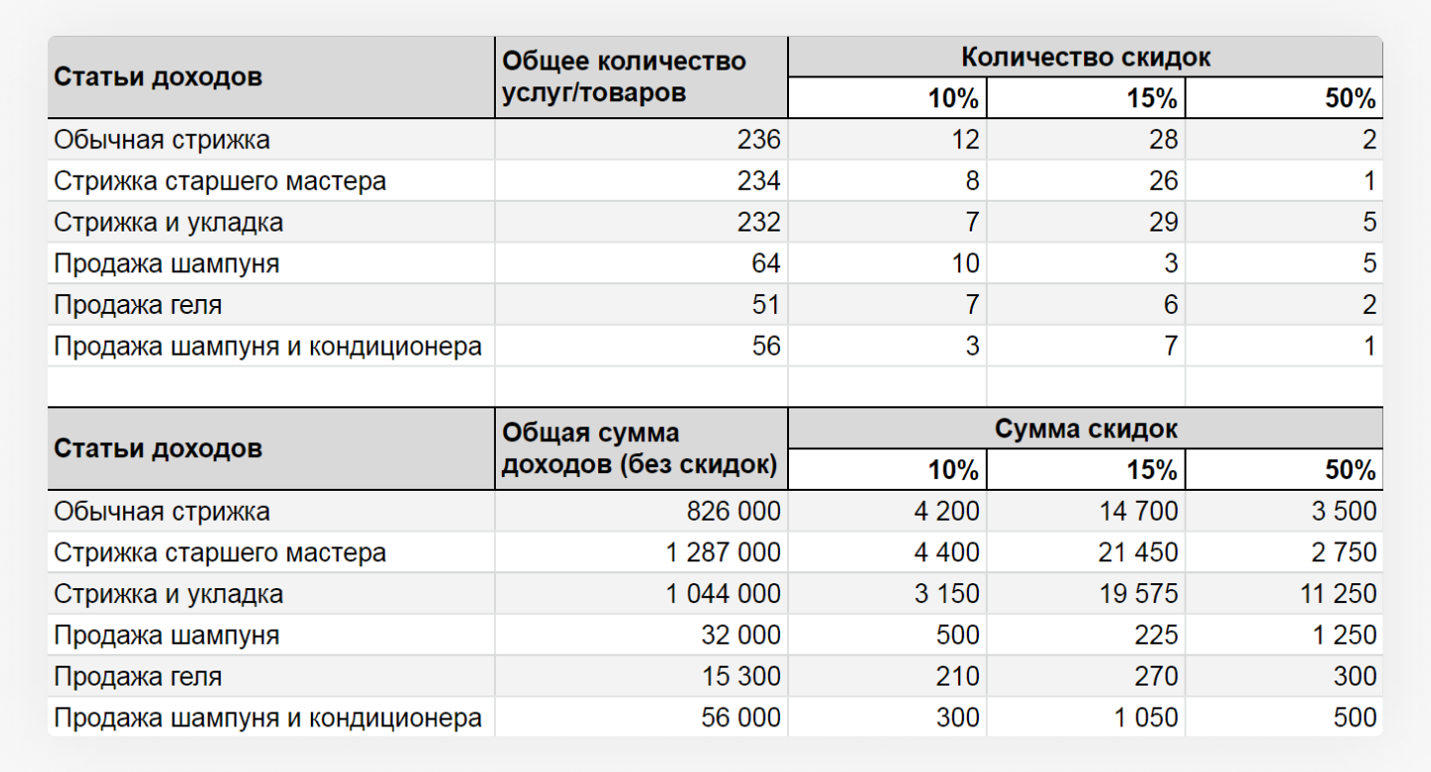
Отчёт может напугать своим размером, но пусть вас это не останавливает. Во-первых, вы уже почти всё знаете. А во-вторых, мы будем составлять его последовательно, шаг за шагом.

Составить отчет

💡 Подготовка
Вы будете работать с новой версией таблицы. Создайте себе копию (файл “Модуль 2. Урок 3.xlsx”)

Как работать на другом рабочем листе
Мы будем составлять достаточно объёмный отчёт и для удобства вынесем его на отдельный рабочий лист.
📌 Файл с таблицей обычно называют книгой, а вкладки внутри книги — рабочими листами.

На одном листе у нас будет храниться таблица с необработанными данными, а на другом — отчёт.
Если данные и формула находятся на одном листе, то внутри формул достаточно указать адрес ячейки или диапазона, например А1 или А1:А100. Этим способом мы пользовались в прошлом уроке.
Если формула на одном листе, а данные для обработки на другом, то к адресам А1 и А1:А100 нужно добавить адрес листа. Чтобы указать на ячейку А1 на листе Export, нужно написать Export!А1 (обратите внимание на восклицательный знак после названия листа). То же самое с диапазонами: Export!А1:А100. Этим способом мы будем пользоваться в этом уроке.

Понятно

Ещё один способ указать таблице, где искать данные для формулы, — кликнуть мышкой. Тогда программа сама пропишет адрес ячейки или диапазона нужным образом. Вот как это работает:
Файл “6_урок_видео_1.mp4”

Как называть листы
Обратите внимание на название листов в нашей таблице: Export и Report.
- Они написаны на латинице,
- Название состоит из одного слова.
Это не случайно. Дело в том, что если название листа написано латиницей в одно слово, то адрес ячейки или диапазона будет иметь такой вид: Report!A1 и Report!A1:A100.
А если название состоит из двух слов или написано на кириллице, то необходимо будет добавить одинарные кавычки: 'Export Data'!A1, 'Отчёт'!A1 и 'Годовой отчёт'!A1.
Поэтому советуем называть рабочие листы в одно слово латинскими буквами. Так не придётся использовать одинарные кавычки, если будете вводить адрес вручную.

🛠 Задание 1: повторяем функцию COUNTIFS
- На листе Report заполните ту часть отчёта, где нужно посчитать общее количество реализованных товаров и услуг. Вам пригодится формула COUNTIFS с подсчётом по одному критерию.
- Также посчитайте количество скидок в 10%, 15% и 50% для каждой услуги и товара. Здесь будут формулы с двумя критериями.
Используйте всё, что вы освоили в прошлом уроке: открытые диапазоны, переменные, копирование через строку формул.
Решебник с подсказками находится прямо в таблице — справа от отчёта. Смотрите подсказки при необходимости.
Финальный результат должен выглядеть так:
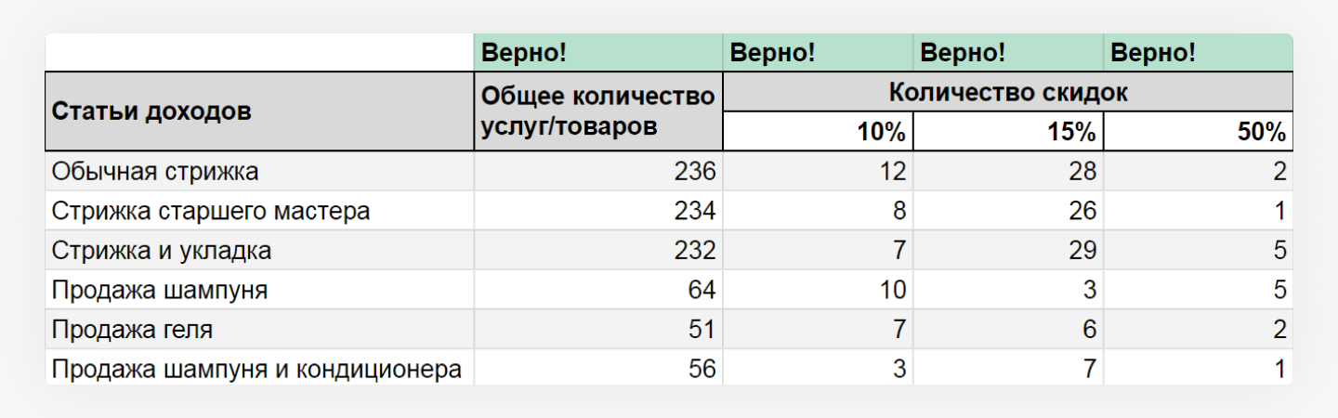

Получилось

Суммирование по критериям
Вы посчитали количество скидок, теперь подруги хотят узнать, сколько это в рублях. Например, сколько денег салон недополучил, выдав 15% скидки на 28 обычных стрижек.
Сначала попробуем произвести эти расчёты с помощью уже знакомых инструментов — фильтров и панели автоподсчёта.

🛠 Задание 2: считаем деньги с помощью фильтров и панели автоподсчётов
- Отфильтруйте данные на листе Export таким образом, чтобы остались только строчки со скидкой в 10%.
- С помощью панели автоподсчёта определите сумму этих скидок в рублях.

Видеорешебник
Файл “6_урок_видео_2.mp4”

Какова сумма скидок в 10%?
- р. 127 600
- р. 114 840
- р. 12 760
- р. 550
Верный ответ: 3 - Если в столбце H выбрать только скидки в 10% и посмотреть на сумму столбца G, то вы увидите именно это значение.

В прошлых уроках мы говорили, что фильтры и панель автоподсчёта — хорошие инструменты, когда нужно посчитать пару чисел. Нам же предстоит заполнить достаточно объёмный отчёт. Поэтому воспользуемся формулой.

SUMIFS (СУММЕСЛИМН)
Принцип работы SUMIFS очень похож на COUNTIFS, с той лишь разницей, что COUNTIFS считает количество по критериям, а SUMIFS — сумму по критериям.
Синтаксис формулы:
=SUMIFS(диапазон суммирования; диапазон критерия 1;значение критерия 1)

Синтаксис SUMIFS отличается от COUNTIFS только наличием «диапазона суммирования». Диапазон суммирования — это местоположение данных, которые необходимо просуммировать.
Только что вы нашли сумму скидок в 10% с помощью фильтров и панели автоподсчёта. Если сделать то же самое с помощью SUMIFS, получится такая формула:
=SUMIFS(G:G;H:H;10%)

В этой формуле:
G:G — диапазон суммирования. Это столбец, который вы выделяли, чтобы увидеть сумму.
H:H — диапазон критерия. Это столбец, в котором вы настраивали фильтр.
10% — значение критерия. Это значение, по которому вы отфильтровали данные.
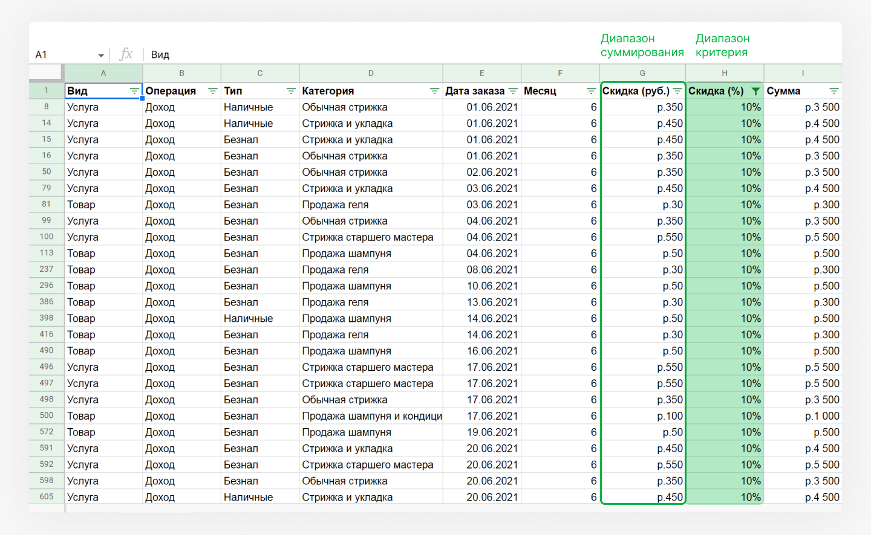
Теперь вы готовы!

🛠 Задание 3: считаем доходы
Посчитайте общую сумму доходов за всё время существования салона для каждой статьи доходов. Вам понадобится формула SUMIFS с одним критерием.
Финальный результат должен выглядеть так:
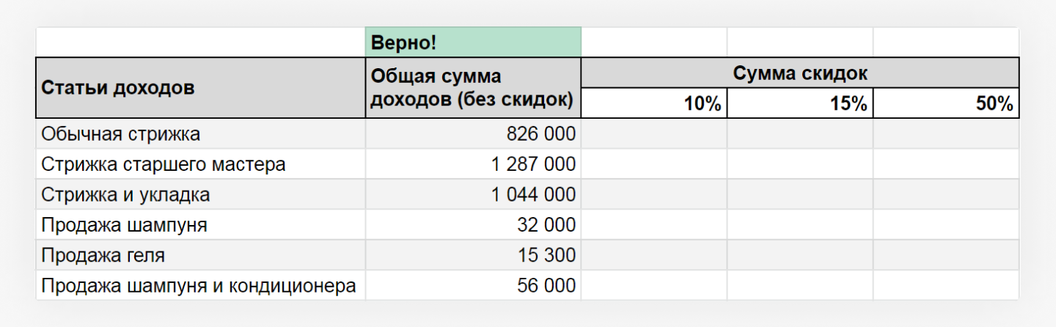

Готово

Осталось заполнить три столбца отчёта с суммой скидок в 10%, 15% и 50%. Но сначала ответьте на несколько вопросов.

Значения из какого столбца надо будет взять в качестве диапазона суммирования, чтобы посчитать сумму скидок?
- H
- I
- G

Верный ответ: 3 - Да, в этом столбце указаны скидки в рублях.

По какому количеству критериев будет работать формула SUMIFS, подсчитывающая сумму скидок в 10% для обычной стрижки?
- 1
- 2
- 3
- 4
Верный ответ: 2 - Всё верно! Критерия два: категория — "Обычная стрижка", процент скидки — 10%.

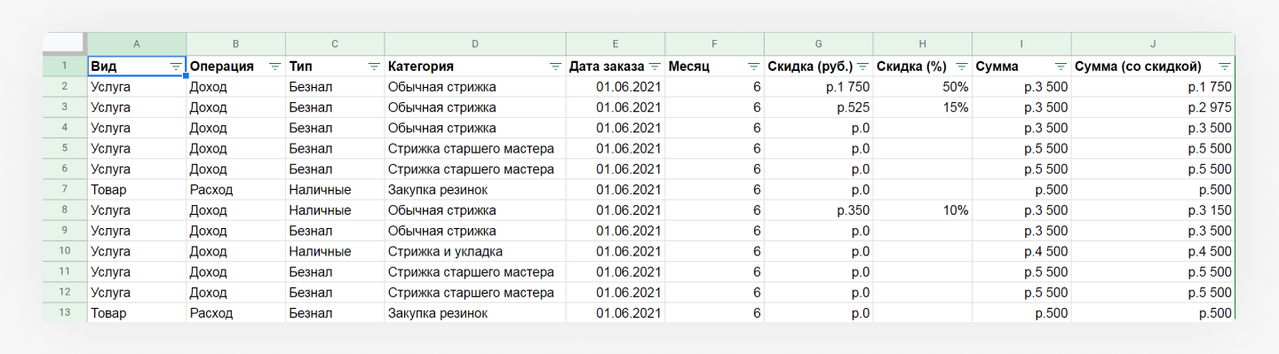

В формуле SUMIFS, подсчитывающей сумму скидок в 10% на обычную стрижку, будет содержаться три диапазона: один диапазон суммирования и два диапазона критериев. Посмотрите на таблицу с данными и соедините диапазоны.
- Диапазон суммирования
- Диапазон критерия «Обычная стрижка»
- Диапазон критерия «10%»
- Export!D:D
- Export!G:G
- Export!H:H
Верный ответ: 1-5, 2-4, 3-6 - Формула для подсчёта суммы скидок в 10% на обычную стрижку будет выглядеть так: =SUMIFS(Export!G:G;Export!D:D;"Обычная стрижка";Export!H:H;10%).

💡 Неважно, сколько у вас критериев, диапазон суммирования всегда будет один.

🛠 Задание 4: считаем сумму скидок
На листе Report заполните ту часть отчёта, где нужно посчитать сумму скидок в 10%, 15% и 50% для каждой услуги и товара. Вам пригодится SUMIFS с двумя критериями.

Используйте инструментарий, который вы освоили в прошлом уроке: открытые диапазоны, переменные, копирование через строку формул. При необходимости обращайтесь к решебнику, который есть в таблице.

Финальный результат должен выглядеть так:
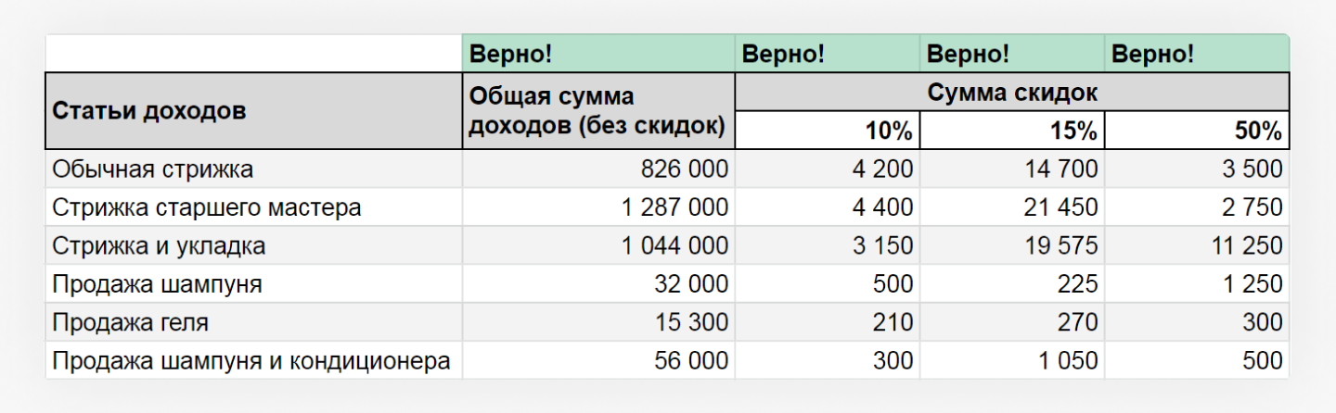

Готово

выглядеть так: =SUMIFS(Export!G:G;Export!D:D;"Обычная стрижка";Export!H:H;10%).
💡 Неважно, сколько у вас критериев, диапазон суммирования всегда будет один.
🛠 Задание 4: считаем сумму скидок
На листе Report заполните ту часть отчёта, где нужно посчитать сумму скидок в 10%, 15% и 50% для каждой услуги и товара. Вам пригодится SUMIFS с двумя критериями.
Используйте инструментарий, который вы освоили в прошлом уроке: открытые диапазоны, переменные, копирование через строку формул. При необходимости обращайтесь к решебнику, который есть в таблице.
Финальный результат должен выглядеть так:
Отлично! Теперь у вас есть два отчёта, которые очень подробно показывают текущую картину со скидками: сколько скидок ваш салон выдал клиентам и сколько вам стоили эти скидки.
Как трактовать эти данные и какие выводы можно сделать на их основе — разговор, достойный отдельного курса. В Практикуме мы учим такому на курсе «Аналитик данных». Подруги из кудрявого салона не проходили этот курс, но какие-то выводы сделали. Вот они:
- Больше всего денег салон зарабатывает на услугах, в то время как товары для ухода за волосами не пользуются особой популярностью. Поэтому они решили простимулировать клиентов покупать товары и договорились давать клиентам скидку 50% на любой товар, если клиент оплатил стрижку у старшего мастера или стрижку и укладку, и 25% — если оплатил обычную стрижку.
- Скидок на услуги в 50% всего восемь, но суммарно они съедают 17 500 рублей. Это слишком дорого. Подруги решили больше не давать таких больших скидок на услуги.
- Всем новым клиентам вы решили давать скидку 10% на любую услугу, а при повторном обращении — скидку в 15% на две самые прибыльные для вас услуги — стрижку старшего мастера или стрижку и укладку
Что выйдет из новой политики скидок, пока неясно. Но теперь есть таблица, которая поможет отслеживать ситуацию в реальном времени и корректировать её по ходу дела. И это уже победа.

📌 Итоги урока
- Исходные данные храните на одном листе, а расчёты — на другом. Чтобы формула нашла исходные данные, к адресам ячеек и диапазонов нужно добавить адрес листа в формате: Export!, 'Export Data'! или 'Данные'!.
- Если не хотите думать про кавычки, восклицательные знаки и другие тонкости оформления, не пишите диапазоны вручную, а выделяйте их на листе с данными — таблица автоматически правильно заполнит формулу.
- Для подсчёта суммы по одному или множеству критериев используйте формулу SUMIFS. Принцип её работы аналогичен принципу работы COUNTIFS, с той лишь разницей, что COUNTIFS считает количество по критериям, SUMIFS — сумму по критериям.
- Синтаксис SUMIFS:
=SUMIFS(диапазон суммирования;диапазон критерия;значение критерия;следующий диапазон;следующий критерий)
- Критериев может быть сколько угодно, но диапазон суммирования всегда один — его пишем один раз в самом начале формулы.

